项目后学习研究的系统评价
王 江，郝敏霞
（北京化工大学经济管理学院，北京 100029）

摘要： 以2001—2015年间《科学引文索引》（SCI）和《中文社会科学引文索引》(CSSCI)为数据来源，利用系统评价的方法，结合CiteSpace软件和数据库中自带的统计分析工具，从科研生产力、引用影响和关键词三方面对国内外项目后学习进行研究。研究表明：（1）项目后学习在国内是一项较新的研究领域，科研生产力远不及国外；（2）国内对项目后学习的研究主要集中在高校，理论强而实践不足；（3）国内对该领域的研究着重于理论分析和探讨，而国外更侧重于理论与实际的结合以及具体问题的研究。
关键词： 组织学习；项目后学习；项目后评价；CiteSpace
中图分类号：C936；G301 文献标志码：A 文章编号：

The Systematic Review of Post-project Learning

Wang Jiang，Hao Minxia
（Beijing University of Chemical Technology, Beijing 100029, China）

Abstract：Taking CSSCI and the Scientific Citation Index extension database of the Web of Science from 2001 to 2015 as the sources of data, using systematic review, CiteSpace software and some tools from databases, this paper conducts research on the post-project learning of domestic and abroad projects, from the scientific research productivity, citation impact and keywords analysis three aspects. Research shows that: (1) In our country, post-project learning is a relatively new area of research, collaborative research and the scientific research productivity of researchers are less than foreign ones in our country; (2) Compared with foreign countries, the research power of study in our country is concentrated in colleges and universities, the theory is strong and the practice is not enough;(3) Through research and analysis, it is found that China focuses on the theoretical research and discussion, while foreign countries are more focused on the combination of theory and practice and the study of specific problems.
Key words：organizational learning; post-project learning; post-project review; CiteSpace

___________________________________________
收稿日期：2017-06-30，修回日期：2017-09-06
基金项目：北京市社会科学基金项目“京津冀及周边地区大气污染治理与可持续转型研究”（15JGB105）

1 概念提出
项目是指在限定的时间及限定的资源内需完成的一次性任务。其最大的特征就是具有一次性和独特性，这往往导致组织知识无法得到及时的总结和积累，更不能得到有效的挖掘和传播，从而使组织容易重复过去的错误，所掌握的知识也易随时间的流逝而消失，严重影响组织效益的提高。为了解决这一问题，人们逐渐开展了对项目后学习(post project learning)的研究。
项目后学习是以项目后评价为基础的学习，指对已完成的项目进行回顾与分析，从而获取、整合项目中的经验知识并将其应用于相似项目的实施，是具有结构性、广泛性的知识扩散与共享方式，既是个人向团队传播经验知识的载体，也是团队商讨关键活动变更的平台，有利于发起与促进组织内部不同层次的学习，是提高组织竞争能力的重要活动之一[1]。
近年来，国内外关于项目后学习的研究不断增多，研究者和从业者都表达了个人对这一学科基础和未来方向的判断；然而，这些观点往往是基于个人知识基础和学科印象的，主观性较强，缺少对大量样本文献的定量分析。在此背景下，本文运用文献计量工具CiteSpace对2001—2015年间国内外有关项目后学习的文献进行分析，通过系统评价的方法，从科研生产力、引用影响和关键词3个角度深入分析了对项目后学习领域的发展影响力较大的知识基础和研究人群，对国内外项目后学习的学术研究和企业界的实践应用均有一定的启示性和借鉴意义。
2 文献综述
与起步较早、研究较成熟的组织学习研究相比，有关项目后学习的研究起步较晚，是在项目知识管理的基础上逐渐发展起来的，重点关注对项目经验、项目间知识共享与转移的研究。国外学者从不同角度对项目后学习进行了界定，如，Love等人[2]从组织学的角度出发，主张项目后学习是吸取他人经验知识的社会化学习和反思与分享个人经验知识的外显化学习的结合；Dingsøyr等[3]则把项目后学习定义为项目某一阶段终了或者项目完成后的一种集体学习行为，目的是要反思项目实施过程中发生的各类关键事件，为项目个人或组织提供各方面的指导，从而提高未来组织活动的实施水平；Zedtwitz[4]从管理学的角度指出，项目后学习是一种正式的学习，通过对项目整个生命周期的回顾与分析，获取和整合项目经验知识，并把它们运用于未来相似的项目；Anbari等人[5]则从项目管理的角度思考，把项目后学习界定为对不同阶段的项目活动进行主观、独立的评价，通过吸取经验知识来提高决策水平，发现项目偏离目标的原因，并确定相似项目的风险等。
在国内研究中，闫学伟Error: Reference source not found提出项目后评价是对整个项目的实施过程、预期效果、效益和影响等方面的系统分析和评价，是项目科学决策的反馈完善环节，通过分析评价找出成败的原因、总结经验教训，并通过及时有效的信息反馈为未来项目的决策和完善管理水平提出建议，修正补充项目前期评估工作，从而达到提高项目整体效益的目的；蒋翠清等[7]从学习的角度对项目后评价进行了类似的界定，即开展项目后评价还是一项学习的过程，通过总结正反两方面的经验教训，使项目的决策者、管理者及项目团队成员学习到更加科学合理的方法和策略，在一定程度上提高项目管理能力，减少项目学习成本。
可以看到，国内外学者对项目后学习所定义的概念里都隐含了相同的含义，即项目后学习类似于“反思”，指定期回顾在项目的生命周期中，个人与团队发生的关键事件及其产生的影响，再现个人与团队的活动过程，为未来实践活动和相似项目提供借鉴；都涉及到回顾和反思、总结经验教训和信息反馈、提出建议和为未来项目服务等几项内容；在此基础上，学者们对项目后学习的应用展开了研究。
国外学者大多以组织学习作为研究的切入点。在关于如何进行项目后评价方面，Sowards[8]制定了一项由5个阶段构成的评价过程，这一过程专注于建立规范化的项目后评价标准，包括项目涉及到的关键人物、讨论的议程、记录学习重点和将其传播给看到它们的人；Choudhary等人[9]指出项目后评价能够为项目团队提供面对面的分享、讨论和解释个体成员经验的机会，并通过获取隐性知识点来提高未来项目的计划和执行，只有当项目后评价所得到的观点、经验教训应用于未来项目时，项目后评价的价值才能得以体现；Carrillo等[10]在之后的研究中又强调了在项目生命周期的不同阶段有许多不同类型的项目审查，然而，项目后评价报告是最有吸引力的，因为它们记录了项目的整个历史，而不只是部分，在促进组织学习方面发挥着基础性的作用；Rahman等人^{[11]}对从建筑行业搜集到的项目后评价报告进行了文本挖掘，从大量文本数据中发现了高层次的知识信息，无论何时启动新项目，都能够迅速确定从类似项目中吸取的经验教训，为项目后学习的研究提供了新思路；Sarmiento等人^{[12]}在对城市灾害风险减少项目进行项目后评价的研究中指出，项目后学习是建立在组织双循环学习的基础上的，是审查项目成果以获取有价值知识的最佳方法；Goffin等[13]阐述了当前项目后评价中存在的问题，即尽管项目后评价(PPRs)是一种高度有效的学习机制，但由于时间、成本等因素，并非所有的组织都会进行该活动，此外，有关团队通过项目后评价能够总结出哪些典型的经验教训，以及项目后评价对隐性知识的获取和传递影响方面的实证研究较少。
国内学者的研究中，江永真Error: Reference source not found从评价时间的角度出发指出，从管理的角度，项目后评价应在项目结题时进行，而从提高项目后评价的有效性出发，则应在对完成项目实施一定时间的跟踪后再进行评价；赵大丽等人^{[15]}在对跨项目学习的行为机制展开研究的基础上指出了两种项目后学习的方法，一种是基于过程的方式，包括项目后评估、行动后回顾等，另一种是基于文档的方式，如结项文档学习、历史学习等；同样，于伟^{[16]}也曾提到项目过程中产生的各种项目文档是项目后学习的重要知识来源，企业知识库的建立能够将以往项目中所获得的知识用于未来的项目中，以避免再犯相同的错误，并且吸取历史项目的成功经验以提高生产效率和产品质量是一种有效的项目后学习方法；赵大丽^{[17]}基于知识转移模型研究了跨项目学习和项目内部学习的协同演化，强调后续项目在采用组织通过项目后学习所获得的经验和知识时，必须经过自身有目的的、系统的内部学习，才能真正发挥项目后学习的作用，即进行发展型学习；刘永红^{[18]}在对项目知识转移界面管理系统的研究中提到，项目后评价中的知识管理是非常重要的，项目后学习的一个重要职能是对项目整个过程中的经验教训和知识进行提炼，形成组织重要的知识财富和知识资产；沈立平等[15]则批判了目前国内多数项目后评价的研究只进行了项目评价而缺少相关的项目学习，并指出目前的项目后评价工作通常强调的是总结报告的形成，并随着评价报告的归档而宣告结束，实际上并未真正开展从评价中进行学习的过程，而在现实研究中这一学习过程也常常被忽视。
在前人的研究基础上，本文运用CiteSpace工具对2001—2015年间国内外发表的项目后学习文献进行对比分析，主要考查研究了以下问题：（1）科研生产力：主要探索个人、机构和国家对该领域的贡献，寻找该领域最富有成就的研究者、机构和国家；（2）引用影响：通过文献的被引分析，探索对该领域影响较大的文献；（3）关键词分析：通过对高频关键词的分析来探索研究项目后学习领域的发展方向。
3 研究方法
在前人的研究基础上，本文从Web of Science和CSSCI数据库中对2001—2015年间国内外有关项目后学习的文献进行了检索，并对其进行了系统评价分析。系统评价是一种全新的文献综述方法，在某一具体问题的基础上全面收集相关文献，采用严格评价文献的原则和方法筛选出符合要求的文献，进行定性或定量（元分析）合成，得出综合可靠的结论。首先，将问题聚焦于从科研生产力、引用影响和关键词分析三方面来探索研究国内外项目后学习的研究现状，为系统评价的进行指明方向；其次，制定详细的研究方案，包括文献检索的途径和方法、文献纳入和排除的标准、资料的分析和处理、结果分析等。
3.1 样本数据的收集
3.1.1 文献资料的收集
本文以SCI网络版——Web of Science中的科学引文索引扩展版数据库和中国社会科学引文索引CSSCI为数据来源，检索年限均限定为2001—2015年，这是因为1995—2000年间项目后学习在我国基本属于引入阶段，涉及该领域的学者较少，相关领域的文献资料也较少，与国外研究没有可比性。
为了能够全面准确地搜集到有关项目后学习的研究文献，本文从其定义出发，尽可能对与项目后学习相关的知识领域进行检索，具体过程如下：（1）在Web of Science中进行高级检索，检索主题词为“post-project learning”“post-project review”“Lessons learned”“knowledge transfer”“project knowledge management”“organizational learning”“knowledge sharing”“project-to-project learning”及其同义词的文献，共检索到237篇外文文献；（2）同样在CSSCI中进行高级检索，检索关键词为“项目后学习”“项目后评价”“经验学习”“知识转移”“项目知识管理”“组织学习”“知识共享”“项目间学习”等，共检索到1 061篇中文文献。
3.1.2 文献资料的筛选
对检索到的1 298篇国内外文献按照以下标准进行筛选与剔除：（1）认真核实同一个研究分多阶段发表、重复发表或用同一样本发表不同文章的情况，并将其归为同一项研究；（2）有关项目教学法或项目教学等的研究虽然也涉及了项目知识管理、后评价等内容，但项目教学法并非本研究的重点，因此，排除与项目教学法相关的文献；（3）排除纯粹讨论项目管理理论或知识管理的相关文献，以及重点研究项目后评价的过程而未涉及学习的文献。
根据上述筛选标准对所检索到的文献进行筛选，最终共获得555篇相互独立的可用于系统分析的文献资料，文献纳入率为42.8%。在所筛选出的555篇文献中，中文文献417篇，纳入率为39.3%；英文138篇，纳入率为58.2%。中文文献的纳入率明显要低于外文文献，说明目前在该领域，国内有价值、有借鉴意义的文献要少于国外。
3.2 变量的选取
本研究所使用的变量包括作者的姓名、所属机构、文章标题、作者数量、出版年、卷和期。其中，卷和期2个变量的收集是出于完整性的考虑，有利于对所搜索文献的校验，避免重复的条目。
3.3 指标的计算
本研究通过以下2个指标来对引文影响和科研生产力展开研究：
（1）每篇论文被引用次数。在对论文被引用次数进行分析时，本研究只统计了那些在正文中明确提到的被引用的文献，“推荐阅读”部分的文献未被考虑在内。在每篇文献中，被引用文献的引用分数最大为1，例如，在论文A中引用论文B共3次，文献B的引用分数仍为1。
（2）每位作者的科研生产力。本文采用相同分数法对项目后学习研究者的科研生产力分数进行测量；在有多个作者的文献中，通过作者数量的倒数来计算每位作者的科研生产力分数。如，独立出版文献的作者将获得1分，2人合著论文的作者将分别获得0.5的分数，4人合著论文的作者将分别获得0.25的分数。
4 结果分析
4.1 科研生产力分析
4.1.1 研究者科研生产力分析
国内外项目后学习合作研究的情况如图1所示。从图1中可以看到，在我国将近有一半的文献为个人单独所著，说明项目后学习在我国是一个相对较新的领域，个人也可能为该领域提供重大贡献。而在国外文献中，2人合著和3人共同著作的总数所占比例超过50%，个人独立发表的文献仅有25%，说明国外研究者非常重视该领域的合作研究；进一步说明了随着该领域的发展和学科复杂性的增加，在未来单独个人较难以应对的具有挑战性的项目也随之增加，因此，预计未来国内该领域的合作研究也将会增多。
图1内：纵坐标的标目和量的单位应分别上下居中，字为顶左底右，自下而上连读，如！
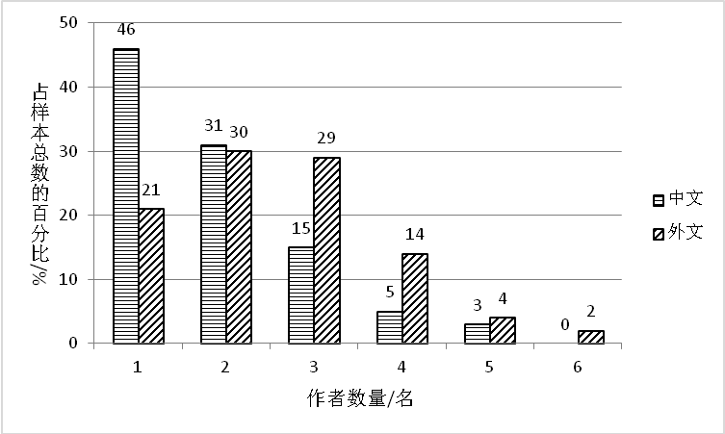
图1 国内外项目后学习领域的合作研究情况

目前国内外项目后学习领域最富有成就的前10名研究者的排名分别如表1和表2所示。表1和表2中所有研究者的个人科研生产力分数都超过了1，表明所列研究者对项目后学习领域都至少贡献了1篇文献。同时，通过对比表1和表2中研究者科研生产力的分数可以看出，国内研究者的科研生产力普遍低于国外研究人员；通过分析发现，出现此种现象的原因是因为在我国缺少专门研究项目后学习的研究人员，多数项目后学习文献仅是其他研究领域的副产物，现有研究者或是刚刚开始对项目后学习进行探索，或是通过原研究领域对项目后学习有所涉及。
表1 国内项目后学习领域研究者的科研生产力排名 分
排名 | 作者 | 所属机构 | 分数
1 | 刘井建 | 哈尔滨工程大学 | 2
2 | 刘军 | 兰州市项目投资评审中心 | 2
3 | 沈立平 | 武汉大学 | 2
4 | 刘育东 | 河北科技大学 | 1.5
5 | 华永新 | 杭州市农村能源办公室 | 1.5
6 | 李华启 | 中国石油天然气股份有限公司规划计划部 | 1.32
7 | 方兴君 | 中国石油规划总院 | 1.3
8 | 朱卫东 | 安徽建筑工程学院 | 1.3
9 | 赵修卫 | 武汉大学 | 1.3
10 | 张礼安 | 中国石油天然气股份有限公司规划计划部 | 1.1

表2内：所属机构请使用中译名！
表2 国外项目后学习领域研究者的科研生产力排名 分
排名 | 作者 | 所属机构 | 分数
1 | Harding.J.A | Wolfson School of Mechanical and Manufacturing Engineering, Loughborough University | 3
2 | Choudhary.A.K | FG&OP Division, CIPHET, Ludhiana, India | 3
3 | Goffin.Keith | Cranfield School of Management, United Kingdom | 3
4 | Koners.Ursula | Institute for Innovation and Family Entrepreneurship, Zeppelin University | 3
5 | Schaffer. Scott P | Purdue University, College of Education | 3
6 | Warren, Steve | Department of Electrical and Computer Engineering, Kansas State University | 3
7 | Carrillo, P.M | Ctr. for Innovative Constr. Eng., Dept. of Civ./Building Engineering, Loughborough University | 2
8 | Devault, James | Kansas State University, Electrical and Computer Engineering | 2
9 | Downs, Peter W | Department of Geography, Earth and Environmental Sciences, University of Plymouth | 2
10 | Jones,David | Geotechnical Engineer, Golder Associates Inc, Atlanta, GA, United States | 2

4.1.2 发文机构分析
运用CiteSpace软件对国内外有关项目后学习的文献进行统计分析，并绘制知识图谱，如图2、图3所示。对比图2和图3可以看到，国外的研究已经形成了较为稳定的机构合作网络体系，而我内大多数机构仍处于独立研究的状态；此外，在国内发文量靠前的机构大部分为教育机构，而国外排名靠前的机构多数为非教育机构，说明国外更加注重项目后学习的实践应用研究，而国内项目后学习研究的主力集中在高校，理论性强而实践性不足。
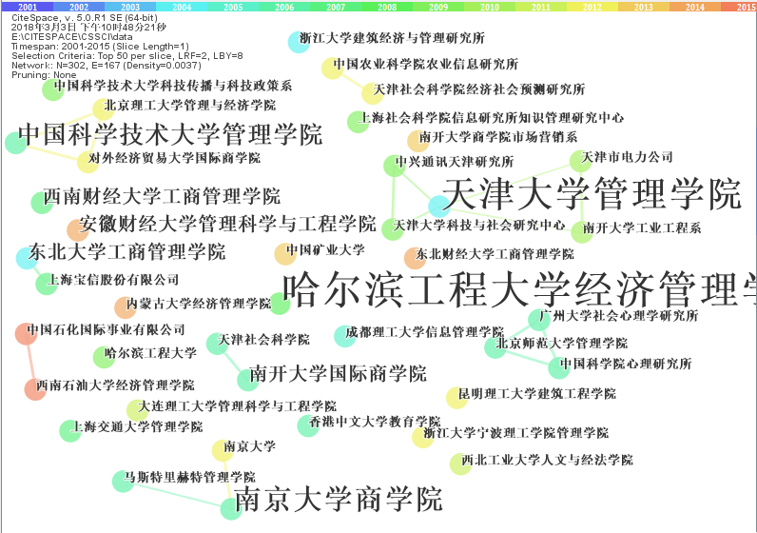
图2 国内项目后学习领域研究机构合作网络图谱
请作者再次认真核实图3不能出现将我国港澳台地区机构归入此网络！

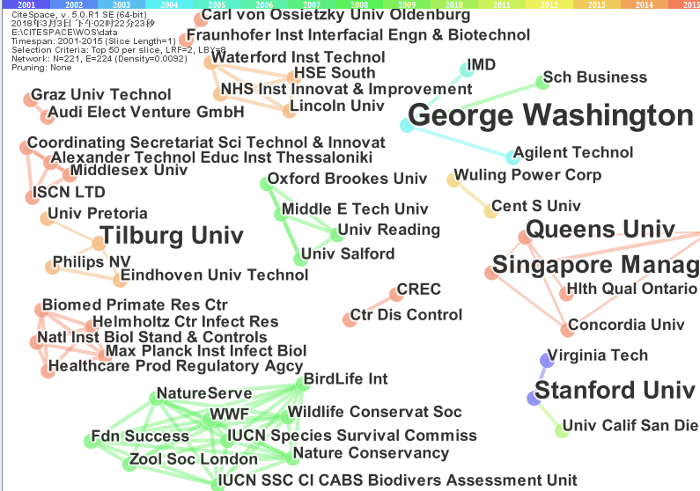
图3 国外项目后学习领域研究机构合作网络图谱

4.1.3 发文国家分析
用CiteSpace软件分析得出，在项目后学习领域的研究中，发文量排名前10位的国家分布情况，如表3所示。
表3 各国在项目后学习领域的科研生产力分布情况
排名 | 国家 | 发文量/篇 | 占总数的百分比/％ | 中心性
1 | USA（美国） | 67 | 48.780 | 0.39
2 | ENGLAND（英国） | 27 | 19.512 | 0.35
3 | GERMANY（德国） | 10 | 7.317 | 0.36
4 | NETHERLANDS（荷兰） | 10 | 7.317 | 0.10
5 | AUSTRALIA（澳大利亚） | 7 | 4.878 | 0.10
6 | ITALY（意大利） | 7 | 4.878 | 0.10
7 | JAPAN（日本） | 7 | 4.878 | 0.10
8 | PEOPLES R CHINA（中国） | 7 | 4.878 | 0.10
9 | SPAIN（西班牙） | 7 | 4.878 | 0.10
10 | VIETNAM（越南） | 7 | 4.878 | 0.13

在CiteSpace的结果分析中，中介中心性大于0.1的点在网络结构中占有重要地位，值越大，其重要程度也就越高。在表3中，美国的发文量、总占比和中心性都位居第一，说明美国对项目后学习领域所贡献的文献不仅数量多而且质量高；此外，从表3中还可以看到，英格兰和德国虽然生产力较低，但这些国家所发表的文献对项目后学习领域影响较大。表3所得结论对今后研究者参考论文的选取具有重要指导意义。
4.2 引用影响分析
利用Web of Science和CSSCI数据库自带的统计分析软件对检索到的近15年来国内外项目后学习研究文献的引用情况进行分析，文献被引频次的分析结果分别如表4和表5所示。
表4 国内项目后学习领域的文献被引频次分析
排名 | 文献题名 | 作者 | 年份/年 | 期刊,卷(期):起止页 | 被引频次/次
1 | 项目后评价方法探析 | 王广浩、周坚 | 2004 | 《科技进步与对策》,21(1):97-99 | 158
2 | 财政科技投入产出绩效评价体系的构建——科技项目后评价视角 | 谢福泉、任浩、张军果 | 2006 | 《中国科技论坛),(6):25 | 64
3 | 项目后评价视角下的财政科技项目绩效评估体系研究 | 谢福泉、任浩、张军果 | 2007 | 《科学学与科学技术管理》,28(2):14-21 | 61
4 | 基于熵值法确权的科技成果转化项目后评价研究 | 尹航、孙希波、傅毓维 | 2007 | 《科学学与科学技术管理》,28(10):20-25 | 53
5 | 构建政府投资建设项目后评价机制研究 | 任旭、刘延平 | 2010 | 《中国行政管理》,(3):67 | 27
6 | 高速公路建设项目后评价研究初探 | 刘峰 | 2006 | 《生产力研究》，(10):101-102 | 11
7 | 国家科技支撑计划项目后评价研究 | 王明明、魏婷 | 2009 | 《科技进步与对策》,26(18):97-100 | 9
8 | 国家创新项目经济影响后评价的因素分析 | 刘冰、陈治亚 | 2008 | 《科技进步与对策》,25(12):192-196 | 9
9 | 市政公用基础设施项目后评价管理研究 | 杜晓忠、王洪礼、孙昭 | 2007 | 《生产力研究》,(12):76-77 | 9
10 | 电子政务项目后评价及其指标体系建设 | 李东、张秀杰、李素芳 | 2007 | 《经济管理》,(17):39-44 | 7

表5内，文献题名、期刊名称应提供相应的中译！
表5 国外项目后学习领域的文献被引频次分析 次
排名 | 文献题名 | 作者 | 年份/年 | 期刊,卷(期):起止页 | 被引频次/次
1 | Lessons learnt from the EUROSTAR registry on endovascular repair of abdominal aortic aneurysm repair | Vallabhaneni, SR; etc | 2001 | European Journal of Radiology,39(1):34-41 | 92
2 | Reforming the CDM for sustainable development: lessons learned and policy futures | Boyd, Emily; etc | 2009 | Environmental Science and Policy,12(7):820-831 | 82
3 | Tacit knowledge, lessons learnt, and new product development | Goffin, Keith; Koners, Ursula | 2011 | Journal of Product Innovation Management,28(2):  300-318 | 44
4 | Post-project reviews as a key project management competence | Anbari, Frank T.; etc | 2008 | Technovation,28(10):633-643 | 23
5 | Constructions of dynamic geometry: a study of the interpretative flexibility of educational software in classroom practice | Ruthven, Kenneth; etc | 2008 | Computers and Education,51(1): 297-317 | 18
6 | Tsunami in South Asia: What is the risk of post-disaster infectious disease outbreaks? | Wilder-Smith, A | 2005 | Annals Of The Academy Of Medicine, Singapore,34(10): 625-631 | 17
7 | Human papillomavirus (HPV) vaccine implementation in low and middle-income countries (LMICs): health system experiences and prospects | Wigle, Jannah; etc | 2013 | Vaccine,31(37):  3811-3817 | 16
8 | Review of small-angle coronagraphic techniques in the wake of ground-based second-generation adaptive optics systems | Mawet, Dimitri; etc | 2012 | Astrophysics,8442  (10): 489-498 | 13
9 | Managing lessons learned and tacit knowledge in new product development | Goffin, Keith; etc | 2010 | Research Technology Management,53(4): 39-51 | 13
10 | Domestication potential and marketing of Canarium indicum nuts in the Pacific: 1. a literature review | Nevenimo, Tio; etc | 2007 | Agroforestry Systems,69(2): 117-134 | 10

从表4中可以看到，国内被引频次较多的论文是有关项目后评价具体应用的文献，而在表5中，国外项目后学习领域引用较多的是有关经验教训的获取与共享，以及对未来项目影响方面的文献；说明国外有关项目后学习理论的研究已经相对成熟，国外学者更加注重项目后学习对未来相似项目的影响和贡献，研究层次与深度要高于国内的研究水平。
4.3 关键词分析
关键词是文献核心内容的提炼，对高频关键词进行研究有利于把握项目后学习领域内研究热点和前沿的分布态势，能够反映项目后学习领域近年来的热门研究主题和研究前沿，因此，本文通过CiteSpace对国内外项目后学习文献中的高频关键词进行分析，导出运行结果并将国内外排名前10位的关键词进行对比，见表5所示。
表5内，WoS高频关键词请提供中译！
表5 国内外项目后学习领域的文献中高频关键词对比 次
CSSCI高频关键词（引用次数） | WoS高频关键词（引用次数）
知识共享（143） | project management（194）
知识转移（106） | lessons learned（183）
组织学习（39） | Implementation（183）
知识管理（28） | project succe（93）
影响因素（22） | research and development（82）
项目后评价（17） | Prevention（33）
隐性知识（10） | bar code（11）
虚拟团队（9） | order entry（7）
实证研究（9） | scanning compliance（7）
项目管理（9） | use system（5）

从表5中可以看到，在CSSCI的高频关键词中，词语的概括性较强，甚至可以代表某一研究方向，如“组织学习、知识管理”等；而WoS的高频关键词中则缺少此类性质的词语，更多的是关于某一具体对象、性质或某一具体操作的研究。由此可得出，国内项目后学习领域的文献着重于理论的研究和探讨，而国外更侧重于实际操作层面和具体问题的研究。
此外，通过CiteSpace软件对国内项目后学习研究的关键词的Timeline视图进行了绘制，如图4所示，从时间的维度来展现了国内项目后学习领域主要研究内容的发展过程。
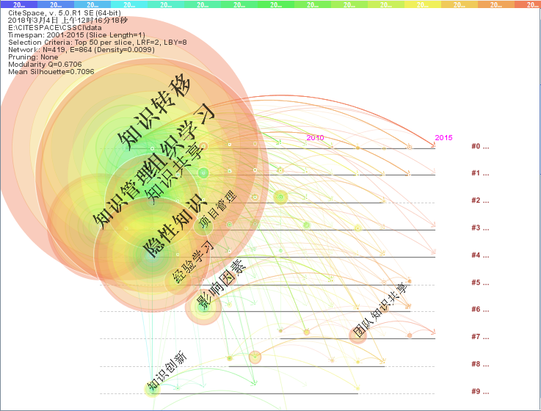
注：#0知识转移；#1隐性知识；#2知识共享；#3知识管理；#4影响因素；
#5组织间学习；#6社会资本；#7经验学习；#8知识转移效率；#9项目后评价
图4 国内项目后学习领域的文献关键词共现图谱

图4中，利用CiteSpace软件中谱聚类的功能对网络节点进行聚类，通过LLR(Log-likelihood ratio)法则对前10个聚类自动标识的结果分别是：#0知识转移、#1隐性知识、#2知识共享、#3知识管理、#4影响因素、#5组织间学习、#6社会资本、#7经验学习、#8知识转移效率以及#9项目后评价。从图4中可以看出，国内对项目后学习的研究起源于知识转移，也可以看到不同时期不同研究内容的主要研究时间段，以及关键文献发表的时间点，如从2006年至今，国内对隐性知识研究较多，并且在2007年、2009年和2010年都有关键文献的发表，这些文献也成为了后续研究的知识基础。
5 结论与讨论
5.1 结论
本文采用系统评价的方法，以2001—2015年间国内外项目后学习领域的文献为研究对象，通过分析得出以下结论：
（1）通过科研生产力的分析可以看到，国内项目后学习领域研究者的科研生产力低于国外，缺少专门研究项目后学习的人员；此外，国内大多数研究人员处在相对独立的研究状态，单独的个人也能为该领域提供重大贡献，但各机构间合作研究较少，不利于国内项目后学习的发展。
（2）通过对发文机构进行分析可以看到，与国外相比，国内项目后学习的研究力量主要集中在高校，理论性强而实践性不足。
（3）国内项目后学习领域被引频次较多的文献是有关项目后评价具体应用的文献，而在国外被引用较多的是有关经验教训的获取与共享，以及对未来项目影响方面的文献，说明国外学者更加注重从实现项目后学习目标，以及项目后学习对未来相似项目的影响和贡献的角度出发来开展项目后学习研究，研究层次与深度要高于我国的研究水平。
（4）通过对项目后学习文献高频关键词的分析可以看到，国内项目后学习领域的文献着重于理论的研究和探讨，而国外更侧重于实际操作层面和具体问题的研究，通过时区视图可以看到不同时区内的研究主题间存在着很强的内在逻辑关系和传承关系。
5.2 讨论
本文从引用影响、科研生产力和关键词3个角度清晰地呈现了国内外有关项目后学习研究的现状，有利于相关研究者发现该领域的研究热点和前沿，为进一步研究、寻找新的思路提供了参考，并为国内项目后学习的研究发展提供了一些实际性的启示：（1）各研究者之间应积极开展合作研究，共同应对该领域逐渐增加的具有挑战性的各种问题，共同开展更深层次的探索；（2）加强高校与企业的合作研究，将有关项目后学习的理论更多地应用于具体实践，解决实际问题；（3）应将研究重点更多地放在更深层次的经验教训的获取与共享方面，并深入探索如何将这些经验教训应用于未来的相似项目，帮助管理者更好地制定决策。
本文所用的研究方法和所得结果的质量存在一定的局限性：研究检索所使用的关键词并不能涵盖所有与项目后学习相关的知识点，搜索面相对较窄，数据不够全面，从而降低了研究结果的可靠性，也使得CiteSpace软件的使用受到限制；在研究人员科研生产力的计算中，虽然相同分数法的使用简单易懂，但并不能全面、真实、准确地反映在多作者的文献中每个研究人员的科研生产力，且此种计算方法使得独立研究者的得分高于合作研究人员，对合作研究者不利，会打击合作研究的积极性，需要进一步探索更加合理、准确的科研生产力计算方法。项目后学习今后的研究，需要进一步完善检索条件，制定规范的检索方案，以便更精准、全面地检索到符合要求的项目后学习文献，通过更大的样本来验证本文的研究结论；可进一步对项目后学习进行元分析(meta-analysis)，从定量的角度来研究有关项目后学习的问题，从而使得研究结果更加丰富、接近真实情况。

参考文献：
- 刘井建.项目后学习的影响因素、模式与角色定位探析[J].外国经济与管理,2008（6）:36-41.
- LOVE P E D, IRANI Z, EDWARDS D J. Learning to reduce rework in projects: analysis of firm's organizational learning王江and quality practices[J].Project Management Journal,2003, 34(3):13-25.
- DINGSØYR T, MOE N B, SCHALKEN J, et al. Organizational learning through project postmortem reviews：an explorative case study[J].Software Process Improvement,2007, 4764:136-147.
- ZEDTWITZ M V. Organizational learning through post-project reviews in R&D[J].R&D Management, 2002, 32(3):255-268.
- ANBARI F T, CARAYANNIS E G, VOETSCH R J. Post-project reviews as a key project management competence[J].Technovation,2008,28(10):633-643.
- 闫学伟.重大工程项目后评价研究[J].煤炭技术,2016,35(12):323-326.
- 蒋翠清, 李华好.基于逻辑框架法的工程监理项目后评估[J].合肥工业大学学报(自然科学版), 2008, 31(2):248-252.
- SOWARDS D. The value of post project reviews[J].Contractor, 2005, 52(8):35-36.
- CHOUDHARY A K, HARDING J A, CARRILLO P M, et al. The needs and benefits of text mining applications on post-project reviews[J].Computers in Industry,2009,60(9):728-740.
- CARRILLO P M, HARDING J A, CHOUDHARY A K. Knowledge discovery from post-project reviews[J].Construction Management and Economics, 2011, 29(7):713-723.
- RAHMAN N U, HARDING J A. Textual data mining for industrial knowledge management and text classification: a business oriented approach[J].Expert Systems with Applications, 2012, 39(5):4729-4739.
- SARMIENTO J P, GELMAN P, JORDAO G, et al. Post-project review in urban disaster risk reduction[J].Disaster Prevention and Management: An International Journal,2017, 26(2):148-161.
- GOFFIN K, KONERS U. Tacit knowledge, lessons learn, and new product development[J].Journal of Product Innovation Management, 2011, 28(2):300-318.
- 江永真.科学基金项目后评价研究[J].科技管理研究,2002,22(2):53-55.
- 赵大丽,刘闲月,李立望.企业跨项目学习研究回顾与展望[J].山东社会科学,2017(4):152-157.
- 于伟.项目驱动型软件企业的知识管理：基于过程改进的视角[J].科技管理研究,2010,30(21):159-163.
- 赵大丽.高新技术企业跨项目学习与项目内部学习协同演化:基于知识转移模型[J].科技进步与对策,2014,31(16):112-117.
- 刘永红.政府投资代建项目知识转移界面管理系统机理研究[J].科技管理研究,2014,34(7):208-212.
- 沈立平,赵修卫.工程建设企业应重视项目后评价学习[J].建筑管理现代化,2004, 18(4):15-18.

作者简介：王江（1967—），男，甘肃环县人，博士，教授，主要研究方向为战略管理、创新创业管理、数据分析与知识管理、生态创新与可持续转型；郝敏霞（1989—），女，河北石家庄人,硕士研究生，主要研究方向为创新管理、数据分析与知识管理。

